Een Innovatieve Draai Aan Bewust Boodschappen Doen: Ontdek Het Merkenspel van CartMoodIndex

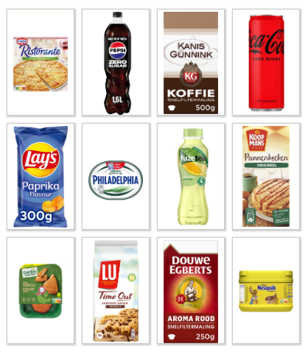

In een wereld waar de impact van onze dagelijkse keuzes belangrijker is dan ooit, introduceert CartMoodIndex een revolutionaire manier om bewustwording en plezier te combineren: het Merkenspel. Dit initiatief, gelanceerd tijdens de Tilburgse Supermarktsafari en ondersteund door een slimme app, heeft als doel consumenten spelenderwijs te laten ontdekken welke grote bedrijven achter hun favoriete producten schuilen.

CartMoodIndex, bekend om zijn toewijding aan duurzaamheid en consumentenbewustzijn, heeft dit unieke spel ontwikkeld als onderdeel van hun streven om de kloof tussen kennis en actie te dichten. "Het gaat niet alleen om het kiezen van een product met een keurmerk. Echt bewust consumeren betekent begrijpen welke bedrijven onze steun verdienen en welke we beter kunnen vermijden," zegt Johan Hol, de woordvoerder van CartMoodIndex. "Met ons Merkenspel, dat zowel educatief als vermakelijk is, bieden we een frisse kijk op hoe consumenten deze informatie kunnen ontdekken."

Het Merkenspel werkt eenvoudig maar is ongekend effectief. Spelers worden uitgedaagd om paren te vormen van producten die bij hetzelfde bedrijf horen, door twee overeenkomstige plaatjes aan te klikken. Het succesvol koppelen leidt ertoe dat de plaatjes verdwijnen, met als doel het speelveld leeg te spelen. Gezien de diversiteit en hoeveelheid merken die grote multinationals zoals Unilever, Mars en Coca Cola bezitten, levert dit vaak verrassende inzichten op.

Deze leuke en laagdrempelige benadering maakt het Merkenspel niet alleen een perfecte activiteit voor jong en oud, maar ook een krachtig instrument voor de bewustwording van duurzaam consumeren. "Het is een eyeopener om te zien hoeveel merken eigenlijk onder dezelfde paraplu vallen en het zet je aan het denken over welke bedrijven echt passen bij jouw waarden," aldus CartMoodIndex.

Naast het spel zelf, speelt de ondersteunende app een sleutelrol in het vergroten van het bewustzijn. Het geeft gebruikers gedetailleerde informatie over de duurzaamheidsinspanningen van verschillende bedrijven, waardoor consumenten goed geïnformeerde keuzes kunnen maken.

CartMoodIndex is niet alleen trotse initiator van dit vernieuwende spel, maar ook trots op de samenwerking met de Tilburgse Supermarktsafari, georganiseerd door Switch. Door de missies en visies van beide partijen te verbinden, wordt de boodschap van duurzaamheid nog krachtiger uitgedragen.

Het Merkenspel van CartMoodIndex is meer dan alleen een spel; het is een beweging richting een bewustere wereld. "Bewustwording is de eerste stap naar verandering. Met het Merkenspel willen we laten zien dat deze reis niet alleen belangrijk, maar ook leuk kan zijn."
Over CartMoodIndex

Het doel van CartMoodIndex is om consumenten meer bewust te maken van de impact die ze via hun dagelijkse boodschappen hebben op de wereld hier en daar, nu en later.

Dat doet CartMoodIndex door via een handige app te laten zien welke bedrijven er achter bepaalde producten zitten en in welke mate zij bijdragen aan een betere wereld.

Eén goed product op de markt zetten maakt een bedrijf immers nog geen duurzaam bedrijf.

Voor meer info:
https://cartmoodindex.com

Over Switch

Switch inspireert en ondersteunt, verbindt mensen en goede ideeën. Met campagnes en educatieve activiteiten werken we aan een rechtvaardige en duurzame wereld. Hier én daar, nu én in de toekomst. Daarbij richten we ons met name op jongeren van 12 tot 25 jaar, omdat zij hun identiteit in die fase vormen en bovendien een toekomst voor zich hebben. De focus ligt op mondiale bewustwording en mondiaal burgerschap.

Voor meer info:
www.contourdetwern.nl/switch

Over: CartMoodIndex
Het doel van CartMoodIndex is om consumenten meer bewust te maken van de impact die ze via hun dagelijkse boodschappen hebben op de wereld hier en daar, nu en later.<br />
De SDG’s of Global Goals vormen de basis van CartMoodIndex. Dit zijn afspraken tussen alle lidstaten van de VN om tegen 2030 een groenere, eerlijkere en betere wereld te bouwen voor iedereen. En we hebben allemaal een rol bij het bereiken ervan. <br />
<br />
CartMoodIndex kijkt hoe bedrijven scoren op de SDGs. Draagt het bedrijf bij aan Klimaatactie, Armoedebestrijding en Verantwoorde Consumptie en Productie?<br />
Hoe hoger de score, hoe beter een bedrijf bijdraagt aan de SDGs. <br />
<br />
CartMoodIndex is trots lid van de SDG Club van 100

Newsroom
View the full press release including more photos and videos in our Newsroom.
View the full press release
View all previous press releases

Contact information
Name: Johan Hol
Email: mail@cartmoodindex.com
Phone: +31627243521

